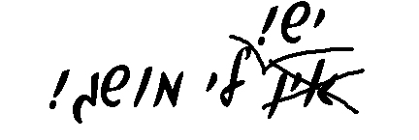
בס"ד
ס"ו-10
דמויות
שם:

מבדק – שבת חלק ב'
מבדק - השבת

א. מושגי השבת:
- כמה ברכות יש בהבדלה על הכוס של מוצאי שבת?
- 1.
- 2.
- 3.
- 4.

- ההבדלה שמוסיפים בשמונה עשרה של מוצאי שבת היא:
- יעלה ויבוא.
- רצה.
- אתה חוננתנו.
- עננו ה' עננו.

  - מועדי ישראל. רשום\רשמי את שם השבת במקום המתאים. בחר\י את התשובה מתוך תיבת התשובות:
שבת בראשית, שבת שירה, שבת קודש, שבת חזון, שבת זכור, שבת נחמו, שבת שקלים, שבת פרה, שבת שובה.

מתי? | שם השבת
3. השבת שלפני פורים.
4. השבת שקוראים בה את פרשת בשלח.
5. השבת ראש חודש אדר או השבת שלפני ראש חודש.

ג. השלם\השלימי את החסר!
מעין שלש  סעודת לוייתן  מוקצה | קידושא רבא  מעין שבע  פיקוח נפש | 39  נשמה יתרה  יקנה"ז

6. התפילה שהחזן אומר לאחר תפילת העמידה של ליל שבת .
7. אם מישהו בסכנת חיים מותר לחלל שבת כדי להצילו והצלתו נקראת .
8. ריש לקיש אומר שכל יהודי מקבל בשבת.

